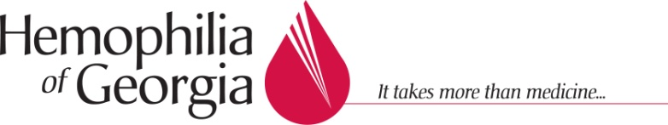

Enfermedad de von Willebrand y Trastornos Plaquetarios

- La Enfermedad de von Willebrand (EvW) es el trastorno de la coagulación más común, que afecta de 1 a 3% de la población.
- La EvW es un trastorno autosómico dominante que afecta a hombres y mujeres igualmente.
- El factor von Willebrand es una proteína de la coagulación producida en las células que cubren los vasos sanguíneos y que se libera lentamente en el torrente sanguíneo. La EvW es causada por un defecto o deficiencia en el factor von Willebrand.
- Los síntomas de la EvW incluyen sangrado menstrual abundante en las niñas y mujeres, sangrados nasales frecuentes y prolongados, producción de moretones con facilidad, sangrado de las encías y sangrado prolongado después de trabajo dental o cirugía.
- Hay tres tipos principales de EvW: Tipo 1 es la forma más leve y común. Tipo 2 se subdivide en tipo 2A o tipo 2B; se produce factor von Willebrand, pero éste no funciona eficientemente. Tipo 3 es el más raro, éste causa sangrados severos en músculos, coyunturas y otros sangrados espontáneos. Las personas con este tipo no producen ningún factor von Willebrand y generalmente tienen niveles bajos de factor VIII también.
- El tipo plaquetario de EvW es causado por un defecto plaquetario hereditario. Las plaquetas anormales se unen al factor von Willebrand y lo eliminan de la circulación. La mayoría de los sangrados con el tipo plaquetario de EvW incluye sangrados nasales, sangrados de las membranas mucosas y menorragia (sangrado menstrual abundante).
- No existe cura para la EvW pero puede tratarse. Los sangrados menores, como sangrados nasales, generalmente se manejan aplicando presión al puente de la nariz durante 10 a 15 minutos y aplicando hielo en la parte posterior del cuello.
- La mayoría de los tipos de EvW pueden tratarse con una hormona sintética llamada Acetato de Desmopresina (DDAVP), ya sea intravenoso o con spray nasal Stimate®. En algunas personas con EvW, el DDAVP no funciona. En estos casos, un hematólogo familiarizado con trastornos de la coagulación puede recomendar un concentrado de factor de la coagulación rico en factor von Willebrand para el tratamiento de sangrados o para prevenir sangrados con procedimientos invasivos.
- Las mujeres jóvenes que tienen EvW pueden tener sangrados menstruales que duran desde varios días a semanas. A veces esto se maneja con estrógenos orales o con spray nasal Stimate®.
- Los niveles de factor von Willebrand pueden variar con los niveles de estrés, fluctuaciones hormonales, hipertiroidismo, cirugía o trauma.
- Cualquier procedimiento invasivo, como suturas de cirugía, trabajo dental o cirugía puede requerir un plan de tratamiento de un hematólogo antes del procedimiento para prevenir un sangrado grave.

